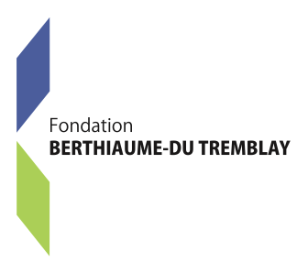
Le formulaire peut être imprimé et complété à la main ou directement
à l'écran.

Après avoir complété le formulaire, l’imprimer et le joindre à votre chèque.

Veuillez libeller votre chèque à :
Fondation
Berthiaume-Du Tremblay

Envoyez le tout à :
Fondation
Berthiaume-Du Tremblay
300, rue Léo-Pariseau, bureau 2115 Montréal (Québec) H2X 4B3

Pour information : 514 382-8018
Télécopieur : 514 382-8019

JE DÉSIRE FAIRE UN DON

Nom du donateur

Adresse

Ville - Province

Code postal

Téléphone

Montant du don
 Je désire recevoir un reçu officiel pour fin d’impôt.
Dans le cas d’un don InMemoriam :
 Je vous prie de faire parvenir une carte aux proches de la personne décédée.

Personne à informer du don

Adresse

Ville - Province

Code postal
Je désire que mon don soit utilisé pour :
 La Fondation Berthiaume-Du Tremblay
pour promouvoir le mieux-être des aînés dans leurs milieux
 La Résidence Berthiaume-Du Tremblay
pour l’amélioration de la qualité de vie des résidents
 Le Centre de jour
pour l’amélioration de la qualité de vie des aînés du Centre de jour
 Le Quartier des générations
pour soutenir un milieu de vie novateur favorisant le vieillissement actif dans une approche plurigénérationnelle
 Le 1615  Le 1675
Le 1625
  PRÉSÂGES
pour soutenir le développement et l’innovation dans le milieu communautaire pour aînés

